**VIZSGAREMEK**   
**Megvalósítási Dokumentáció**

Készítették:

Czifra Péter – Katona Zoltán Bence – László Róbert

Konzulens:

Csontos Dénes

Kormos Tóth László Erik

Fülöp Tibor

Miskolc 2026.

**Tartalomjegyzék:**

**MAIN: Topológiánk:** 4

**0. Miami Metro Police Dept.** 5

**0.1 Első telephely:** 6

**1. Vlan:** 7

**1.1 Vlan configolása:** 7

**1.2 Vlan 10:** 7

**1.3 Vlan 20:** 8

**1.4 Vlan 30:** 8

**1.5 Vlan 99:** 8

**1.6 Vlan 999:** 9

**2. Inter VLAN Routing:** 10

**2.1 -R1_ACTIVE:** 10

**2.2 -R2_PASSIVE:** 11

11

**3. OSPF:** 12

**3.1 OSPF config:** 12

**3.2 -R1:** 13

**3.3 -R2:** 13

**3.4 -R3:** 13

**3.5 -R4:** 13

**4. Etherchannel:** 14

**4.1 -configoltam egy Etherchannelt az alábbikat szerint SW1 es SW2 között:** 14

**5. HSRP:** 15

**5.1 -Running conf:** 15

**5.2 -Addressek:** 15

**6. SSH:** 16

**6.1 Username:** 16

**6.2 Password:** 16

**7. GRE Tunnel:** 17

**7.1 -R2_PASSIVE:** 17

**7.2 -R1_ACTIVE:** 17

**8. PPP:** 18

**8.1 -R1_ACTIVE:** 18

**8.2 -R3:** 18

**9.ACL:** 19

**9.1 R1:** 19

**9.2 R2:** 19

**9.3 R3:** 19

**9.4 R4:** 19

Linux server: 21

Windows server: 22

IIS Webserver: 22

Pingek, Tesztelés: 22

# **MAIN: Topológiánk:**

# **0. Miami Metro Police Dept.**

Első telephely:

-2db 4221 router

-2db 1000 series switch

-1db 1000 firewall

-3db laptop

Második telephely:

-1db 8200 router

-1db 1000 series switch

-2db server

Harmadik telephely:

-1db 4221 router

-1db TP-LINK wifi router

-1db laptop (wireless)

-1db tablet

## **0.1 Első telephely:**

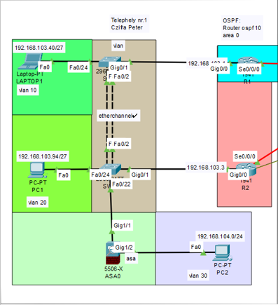

Configolja:

-Czifra Péter

Tartalma:

-Etherchannel

-Hsrp

-Firewall (majd)

-Vlanok (Vlan routing)

-ACL

-NAT

-OSPF

-PPP

-GRE Tunnel

|  |  |
| --- | --- |
| Addressek: | |
| 192.168.103.0 | 255.255.255.224 |
| 10.10.10.0 | 255.255.255.252 |

# **1. Vlan:**

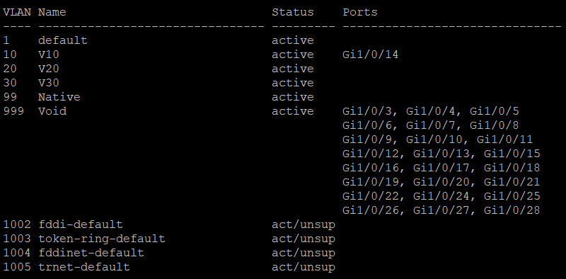A VLAN (Virtual Local Area Network, magyarul Virtuális Helyi Hálózat) egy hálózati technológia, ami lehetővé teszi a hálózati eszközök logikai csoportosítását

## **1.1 Vlan configolása:**

-configoltam egy 10-20-30-99 és egy 999 es vlant az alábbiak szerint:

## **1.2 Vlan 10:**

Neve:

-Name V10

Tartalma:

-1db Laptop

-ip address: 192.168.103.38/27

## **1.3 Vlan 20:**

Neve:

-Name V20

Tartalma:

-1db Laptop

-ip address: 192.168.103.94/27

## **1.4 Vlan 30:**

Neve:

-Name V30

Tartalma:

-1db Laptop/ASA Tűzfal

****-ip address 192.168.104.100/24

## **1.5 Vlan 99:**

Neve:

-Name Native

## **1.6 Vlan 999:**

Neve:

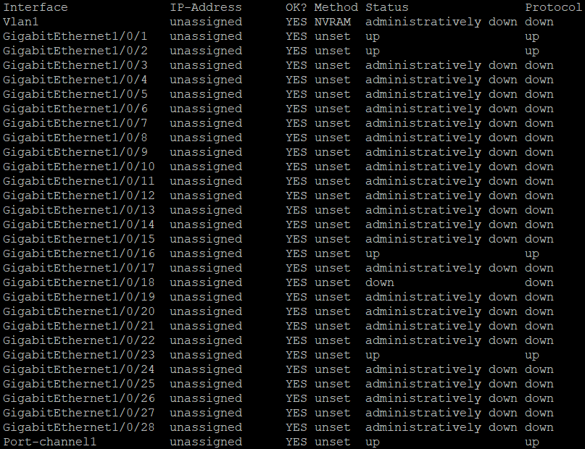-Name Void

# **2. Inter VLAN Routing:**

Az inter-VLAN routing (VLAN-ok közötti útválasztás) az a folyamat, amely lehetővé teszi a kommunikációt különböző, logikailag szegmentált hálózati szegmensek (VLAN-ok) között, mivel önmagukban a VLAN-ok nem tudnak kommunikálni.

## **2.1 -R1_ACTIVE:**

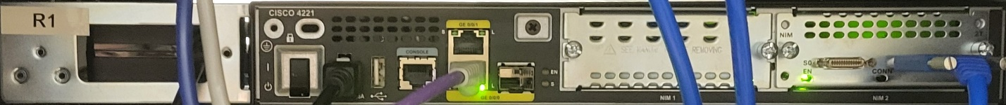

## **2.2 -R2_PASSIVE:**

# 

# **3. OSPF:**

Az OSPF (Open Shortest Path First) egy fejlett, kapcsolatállapot-alapú (link-state) dinamikus útválasztási protokoll, amelyet nagy és komplex IP-hálózatokon belül használnak, hogy a legoptimálisabb útvonalat számítsák ki az adatok továbbítására egyetlen autonóm rendszer (AS) belül. Hatékonyságát és skálázhatóságát a hierarchikus területi felépítés (areas) és a Dijkstra féle SPF algoritmus használata biztosítja, gyors konvergenciát és jó sávszélesség-kihasználást nyújtva.

## **3.1 OSPF config:**

-R1-R2-R3-R4 re készítettem ospf-et az alábbiak szerint:

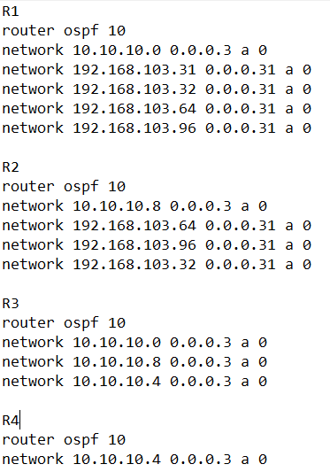

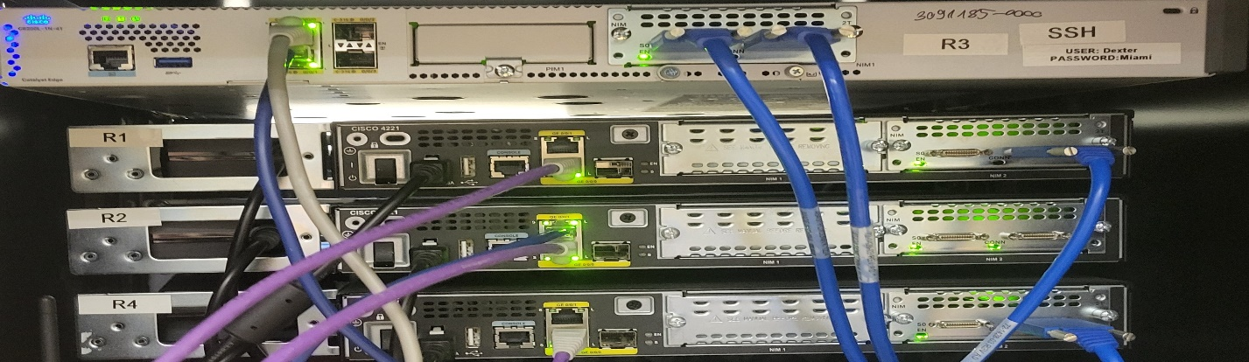

Szünetben azonban ez módosult mivel nem teljesen működött:

## **3.2 -R1:**

## **3.3 -R2:**

## **3.4 -R3:**

## **3.5 -R4:**

# **4. Etherchannel:**

több fizikai portot (pl. Ethernet, Gigabit Ethernet) egyetlen, logikai kapcsolatként fog össze, hogy megnövelje a sávszélességet (sávszélesség növelése), terhelést osszon el a tagok között (terheléselosztás), és hibatűrést biztosítson (redundancia). Ezáltal azonosító az STP (Spanning Tree Protocol) egyetlen logikai linknek látja a köteget, nem pedig több különálló portnak, így nem blokkolja a redundáns linkeket, és növeli a hálózat megbízhatóságát.

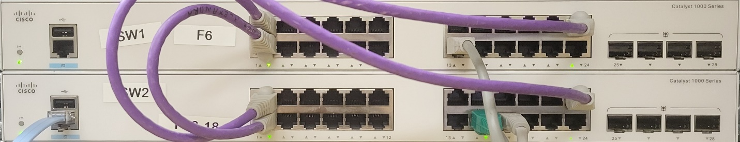

## **4.1 -configoltam egy Etherchannelt az alábbikat szerint SW1 es SW2 között:**

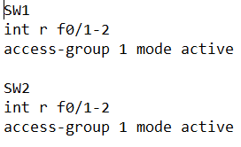

# **5. HSRP:**

A HSRP jelentése Hot Standby Router Protocol (Forró Készenléti Router Protokoll), a Cisco cég által fejlesztett redundancia protokoll, ami a hálózatok megbízhatóságát növeli azáltal, hogy több routert csoportosít, így ha az aktív router meghibásodik, a készenléti router átveszi annak szerepét, biztosítva a folyamatos hálózati elérést egy virtuális router és IP cím segítségével, amit a hálózat nem érzékel.

## **5.1 -Running conf:**

## **5.2 -Addressek:**

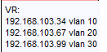

# **6. SSH:**

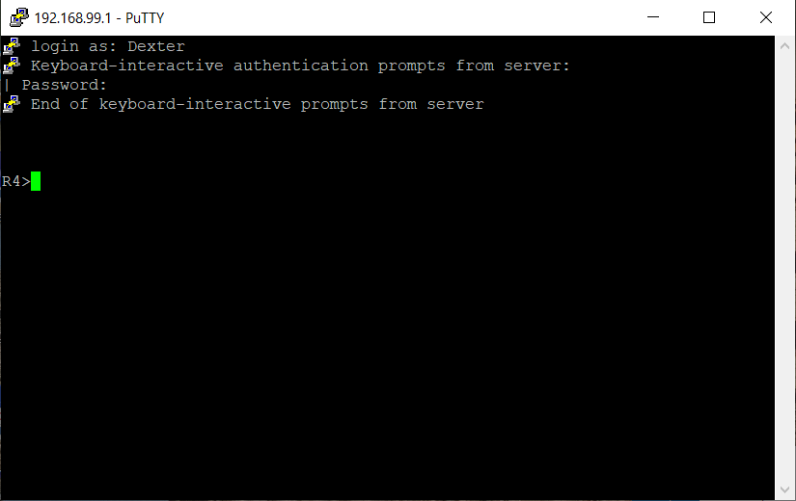Az SSH jelentése Secure Shell (Biztonságos Héj), egy titkosított hálózati protokoll, amely lehetővé teszi a biztonságos, távoli kapcsolattartást, parancsok kiadását, fájlok átvitelét (SCP, SFTP) és szerverek, rendszerek távoli adminisztrálását, mintha a felhasználó közvetlenül a gép előtt ülne, de titkos csatornán keresztül, így az adatok védettek az illetéktelen lehallgatás elől.

-Állítottam egy SSH-t minden routerre:

## **6.1 Username:**

-Dexter

## **6.2 Password:**

-Miami

# **7. GRE Tunnel:**

A GRE Tunnel (Generic Routing Encapsulation alagút) egy virtuális pont-pont kapcsolat, amely lehetővé teszi különböző hálózati protokollok átvitelét egy másik protokoll keretein belül, mintha fizikai kapcsolat lenne, például az interneten keresztül, titkosítva és elszigetelve a csomagokat. Lényege az eredeti adatcsomag becsomagolása (encapsulation) egy újabb IP-fejléccel, így az átutazhat olyan hálózatokon is, amelyek nem támogatnák az eredeti protokollt, és biztonságos, privát utat teremt két végpont között.

## **7.1 -R2_PASSIVE:**

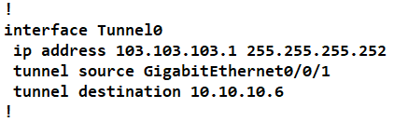

## **7.2 -R1_ACTIVE:**

# **8. PPP:**

PPP (Point-to-Point Protocol) egy régebbi, de fontos protokoll két router vagy hálózati eszköz közötti pont-pont kapcsolat létrehozására és hitelesítésére, amely a soros (pl. serial) és néha Ethernet linkeken használatos, lehetővé téve IP-címek kiosztását és hálózati réteg protokollok futtatását, akár PAP/CHAP hitelesítéssel (pl. felhasználónév/jelszó), ami a biztonságos azonosítást szolgálja.

## **8.1 -R1_ACTIVE:**

## **8.2 -R3:**

# **9.ACL:**

Az Access-list (ACL), azaz hozzáférési jogosultsági lista, egy informatikai lista, amely meghatározza, hogy ki (melyik felhasználó, IP-cím, vagy eszköz) férhet hozzá egy adott erőforráshoz (fájl, hálózat, alkalmazás) és milyen műveleteket végezhet rajta (olvasás, írás, futtatás, tiltás). Hálózatoknál főleg a routereken és tűzfalakon használják, hogy szűrjék a bejövő/kimenő forgalmat IP-címek, portok vagy protokollok alapján, ezzel szabályozva a hálózati kommunikációt.

## **9.1 R1:**

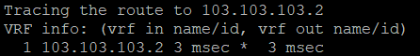

## **9.2 R2:**



## **9.3 R3:**

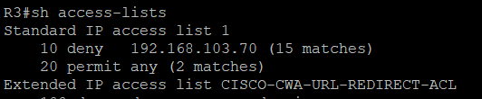

## **9.4 R4:**



# **10. Extended ACL:**

Az extended ACL (kiterjesztett hozzáférés-vezérlési lista) a hálózati forgalom szűrésére szolgáló, nagyfokú granularitást biztosító biztonsági szabályrendszer, leggyakrabban Cisco eszközökön alkalmazva. Ellentétben a standard ACL-lel, a forrás IP-cím mellett a cél IP-címet, a protokoll típusát (TCP, UDP, ICMP) és a portszámokat is vizsgálja, így specifikusabb forgalomkorlátozást tesz lehetővé.

Létrehoztam egy Extended(Kiterjesztett) ACL-t a Router 3on, a Linux Server és a VLAN 10 felé:

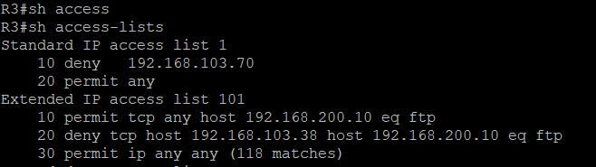

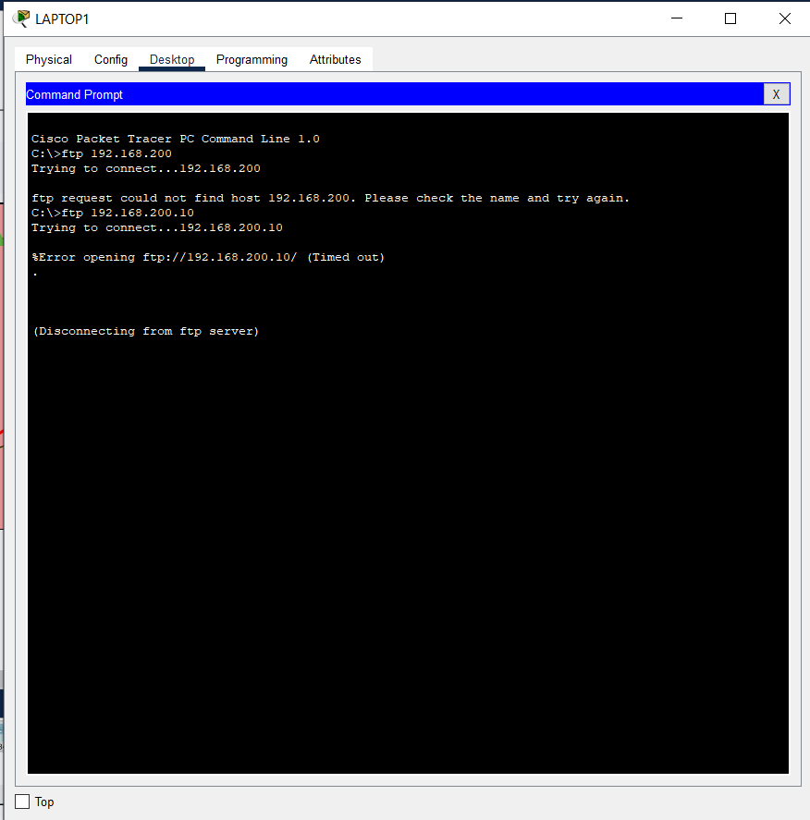

# **11. NAT:**

A NAT (Network Address Translation - Hálózati Címfordítás) egy olyan hálózati technológia, amely lehetővé teszi, hogy egy privát, helyi hálózat (LAN) több eszköze (számítógépek, okostelefonok) egyetlen nyilvános IP-címet használva csatlakozzon az internetre.

## **11.1 NAT configok:**

Router -on állítottam be a NAT-ot:



Második telephely:

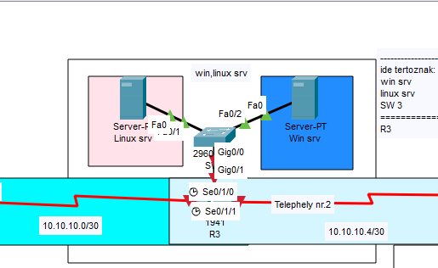Configolja:

-Katona Zoltán Bence

Tartalma:

-Windows srv

-Linux srv

|  |  |
| --- | --- |
| Addressek | |
| 192.168.103.0 | 255.255.255.224 |
| 10.10.10.0 | 255.255.255.252 |
| 10.10.10.4 | 255.255.255.252 |
| 10.10.10.8 | 255.255.255.252 |

# **Linux server:**

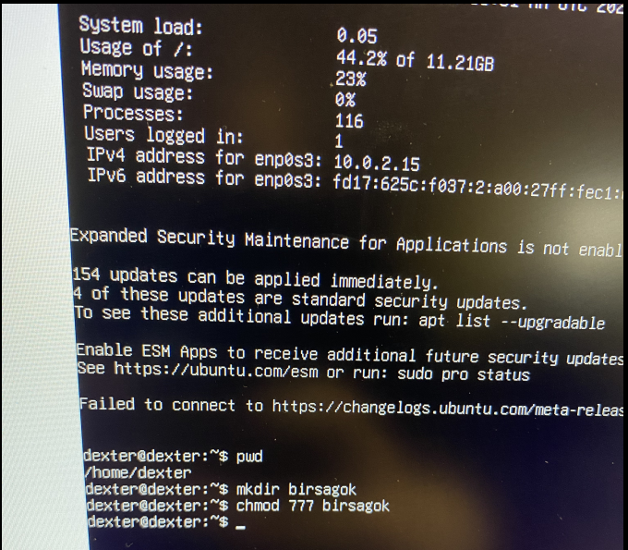ubuntu servert használtunk a megvalósításhoz amiben statikus ip-címeket adtunk meg. illetve került még rá mysql adatbázis, samba egy ftp server telepítettünk még.

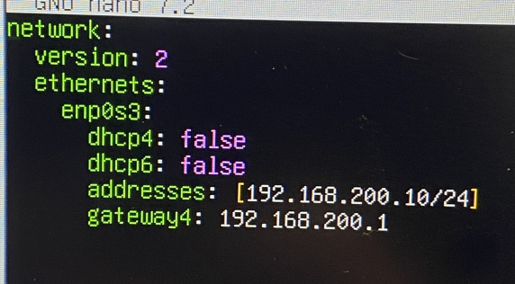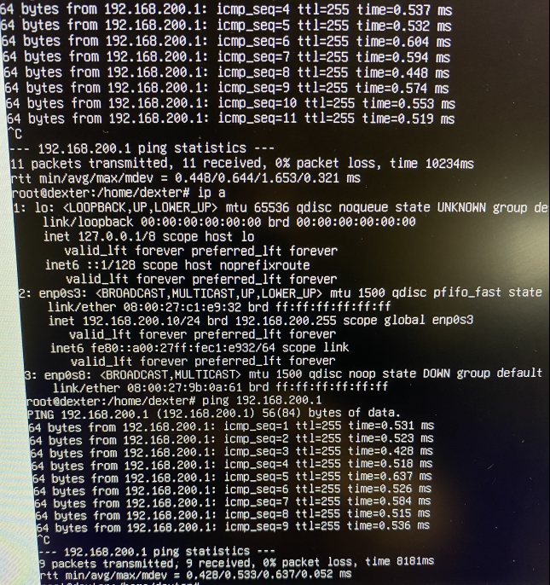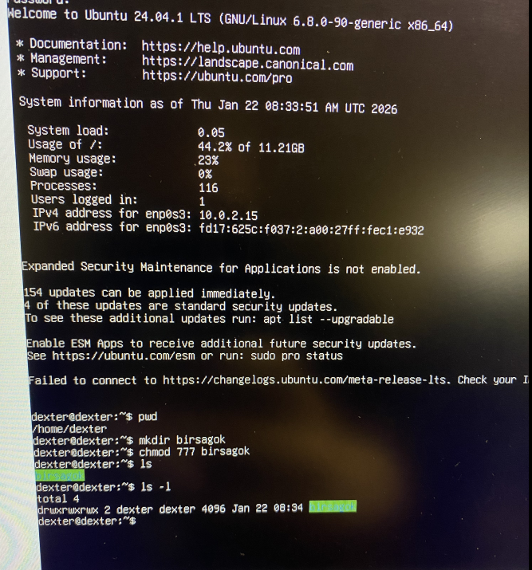

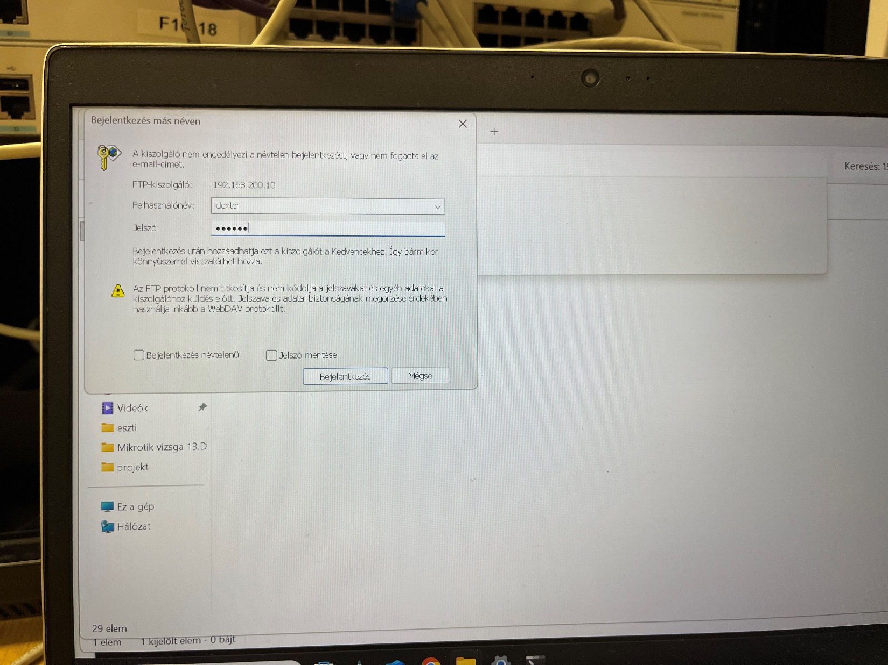

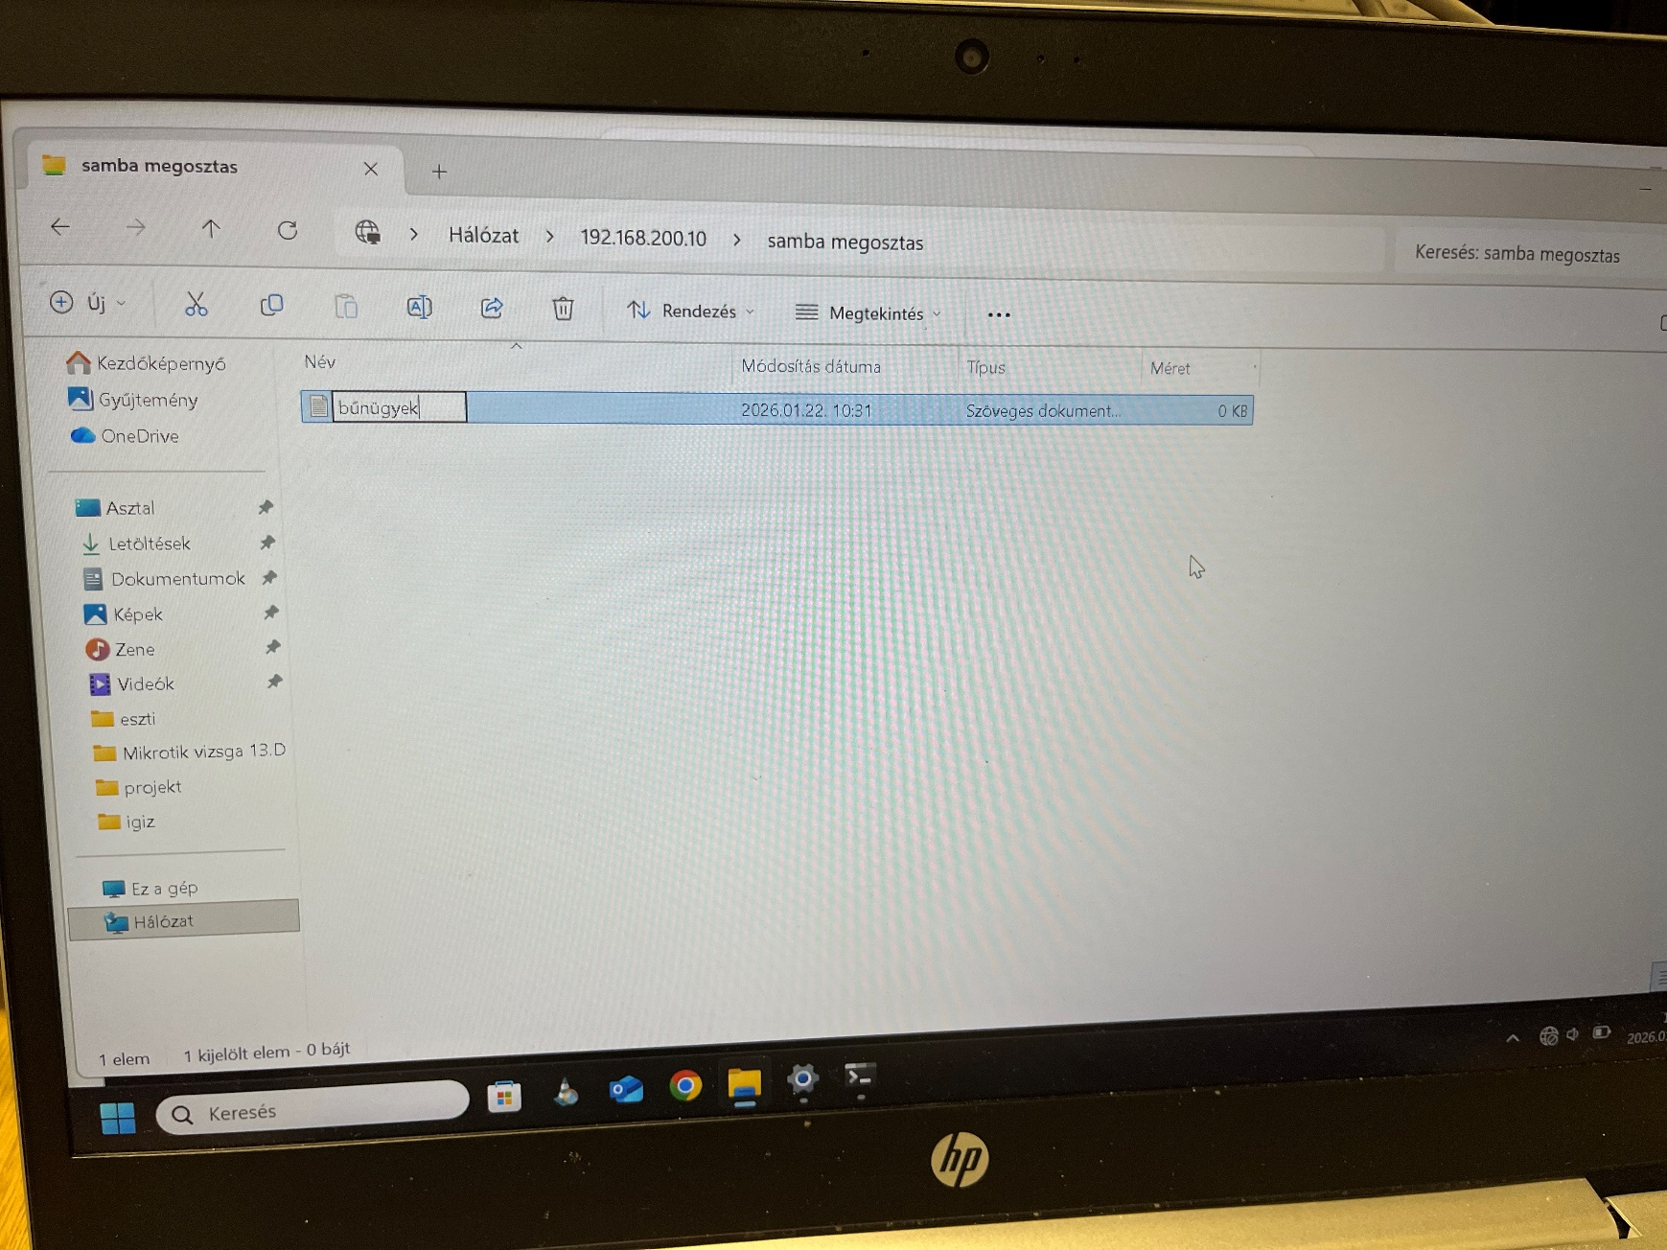

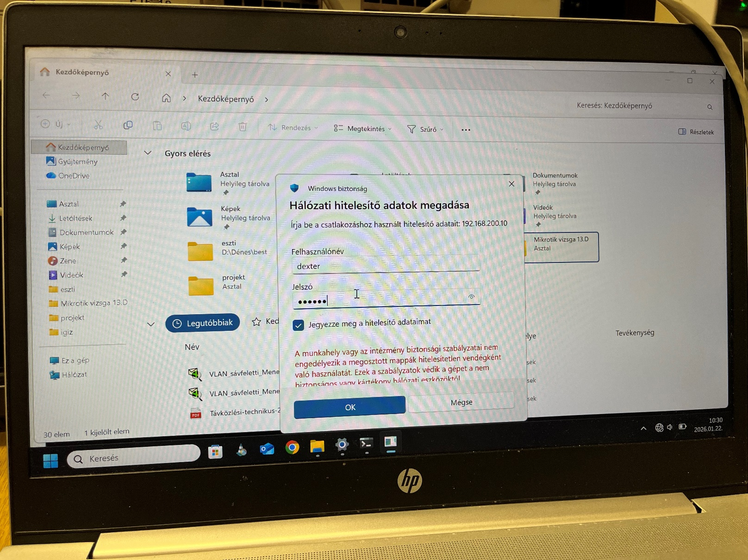

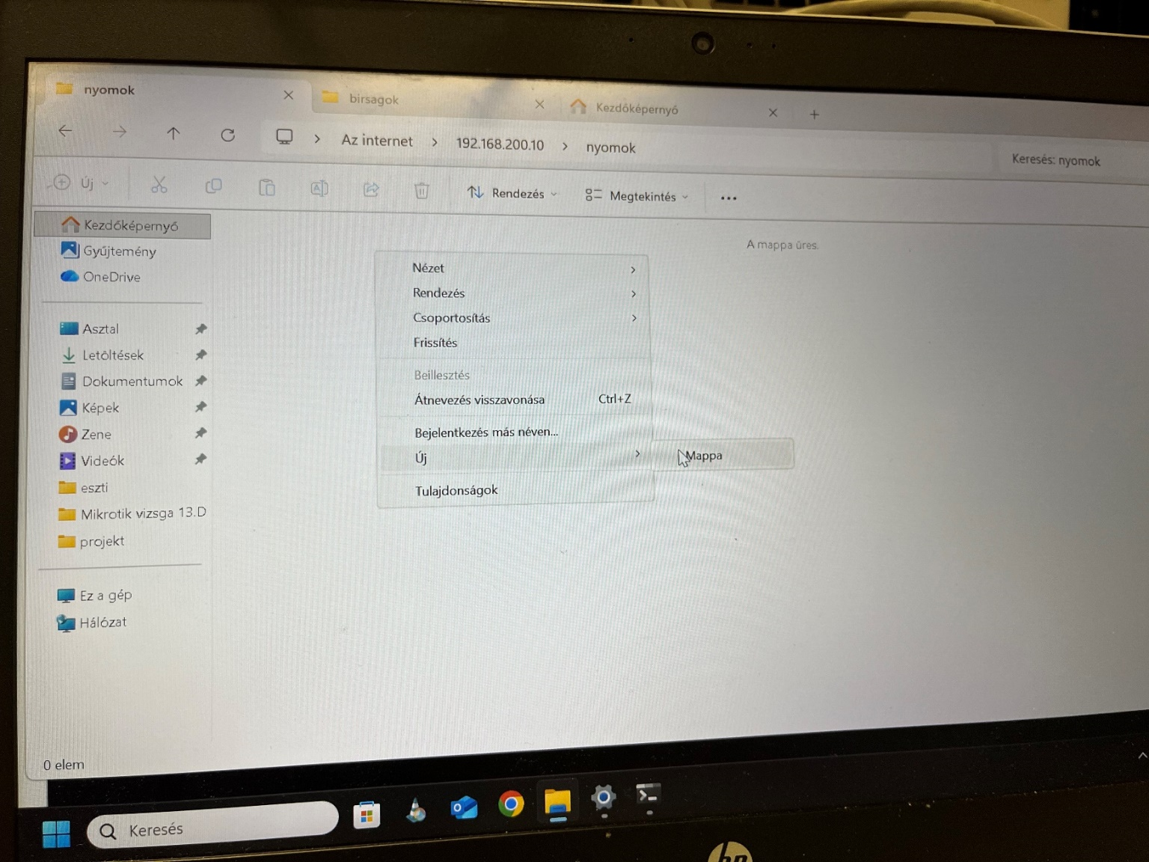

Windows, Linux szerver dokumentáció

VM-re készítjük el a vizsgaremeknek a feladatát

1. része

az egész a vm feltelepítése és a szoláltatások telepítése.

amint ezek felmentek a gépre, újraindítás után a feladatot elkezdtük

kaptak ip-t mivel bridgelt kártyán vannak

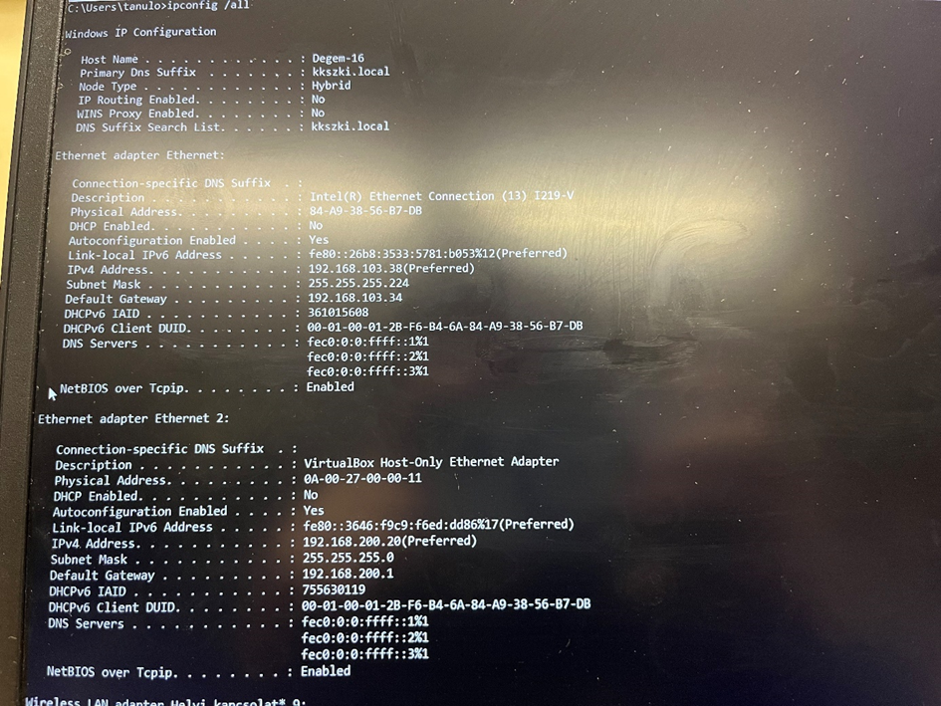

Ahogyan látni. a gépnek az ip-je az a 103-as hálózátban van ami saját.

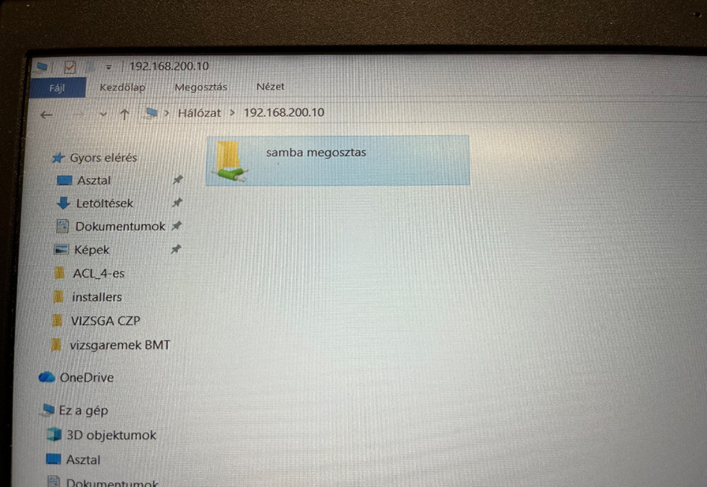



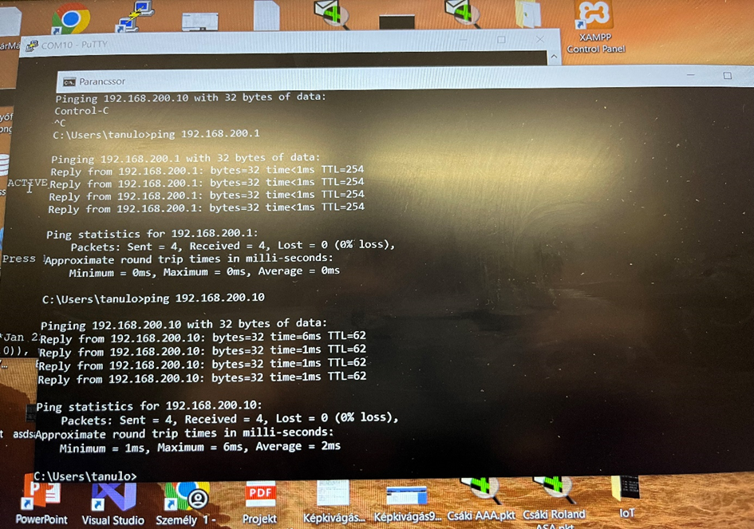

A 200.1-re végződő ip volt a routerünk ipje.

a samba működése:

(felhasználónak dexter és jelszavunk is dexter lett egyszerűség miatt)

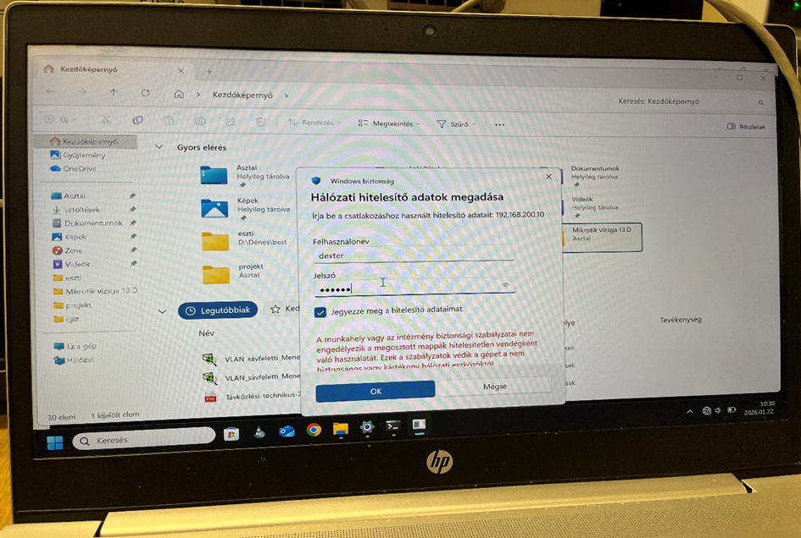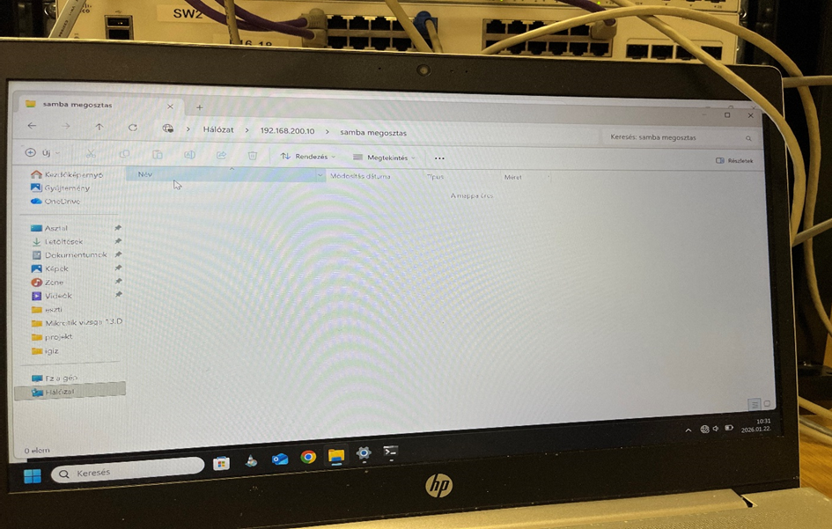Itt lehet látni hogy van kapcsolat és belehet jelentkezni.

itt volt sikeres a bejelentkezés.

Következőnek a 2. szolgáltatásunk ftp protocol volt.

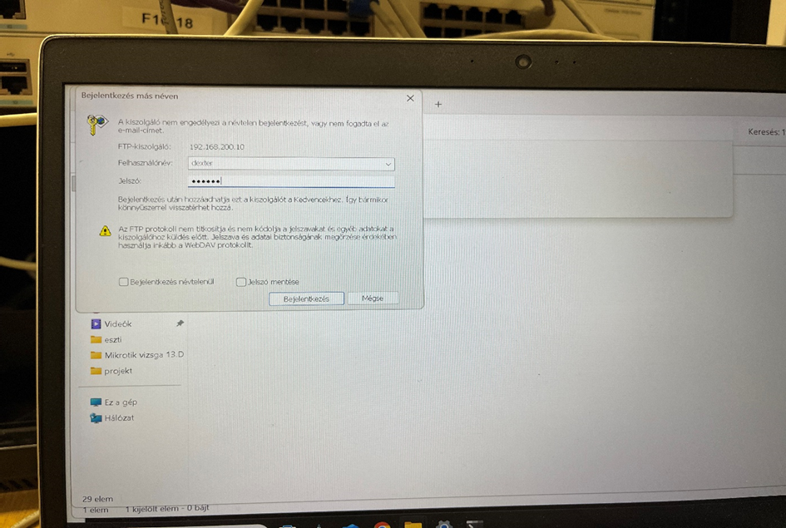 az ftp is ugyan úgy mint a samba gond nélkül meglett oldva és működőképes volt

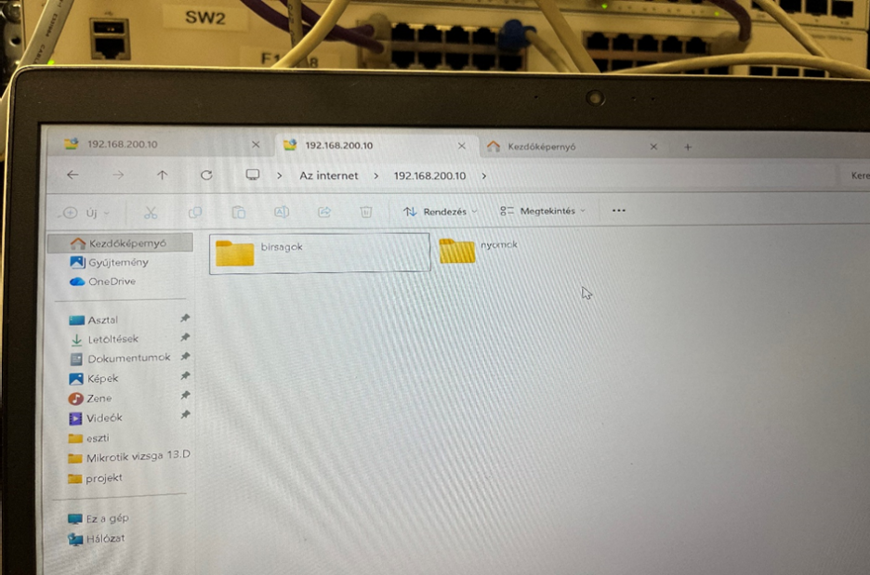

a következő képen lehet is majd látni hogy a mappáink megjelennek a sambaról is.

itt hoztunk létre egy mappát már csak mert sambáról lett készítve az egyik.

2.Rész (Windows Server

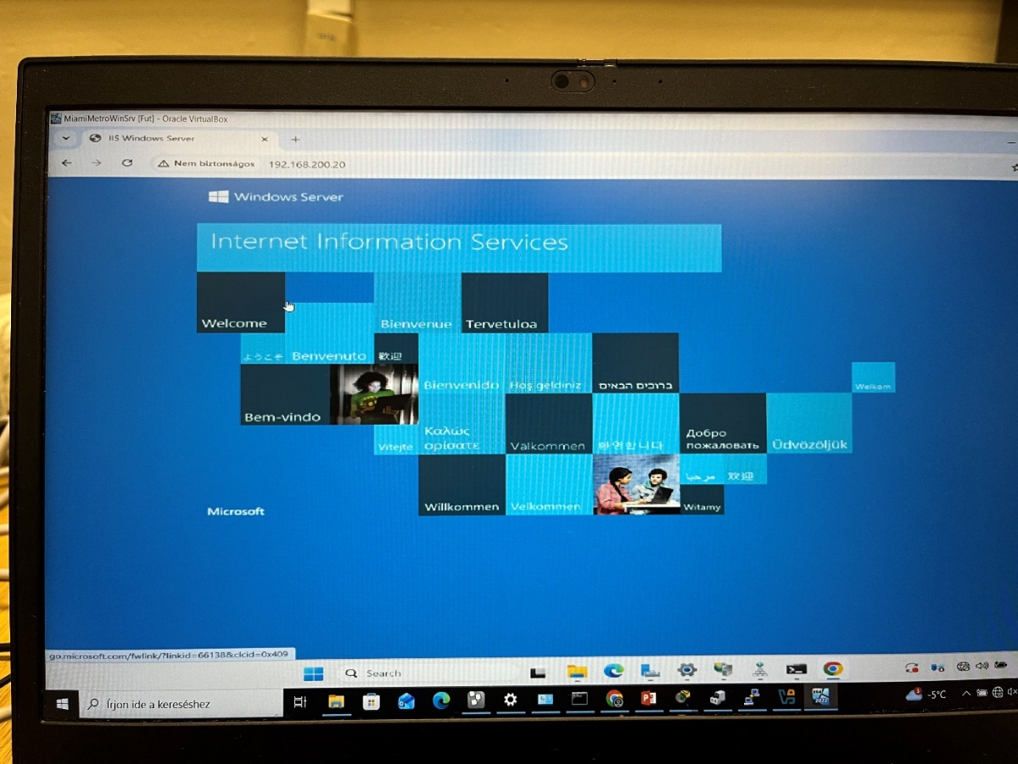A windows serverünkre egy egyszerű weboldalt IIS szolgáltatással készítettünk

ez volt maga az IIS-nek a default weboldala. tesztelés miatt ez az alap weboldal.

A sajátunk részletesebben

* dns-el egy A/AAA -t kiadtunk dns managerbe hogy a weboldalnak legyen elérhetősége ip-ről is.
* a weboldalt elneveztük „miamimetro.hu--ra”
* a servert mivel ip-vel is ellehet érni neki a 192.168.200.20-at adtuk meg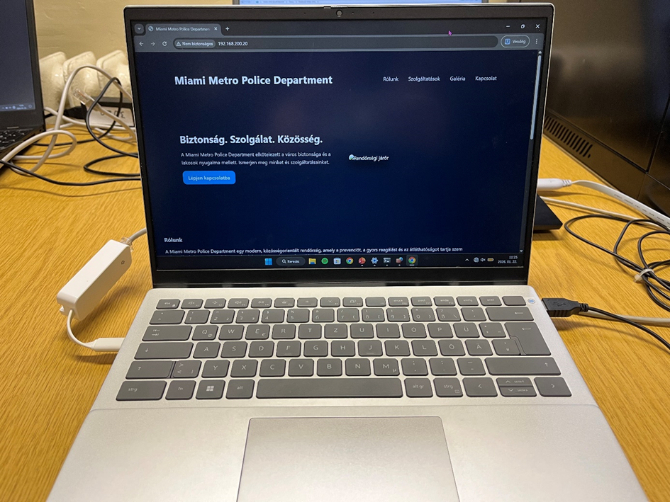

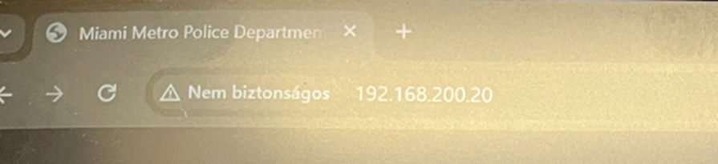itt a weboldalt értük el ip alapján.

Harmadik telephely:

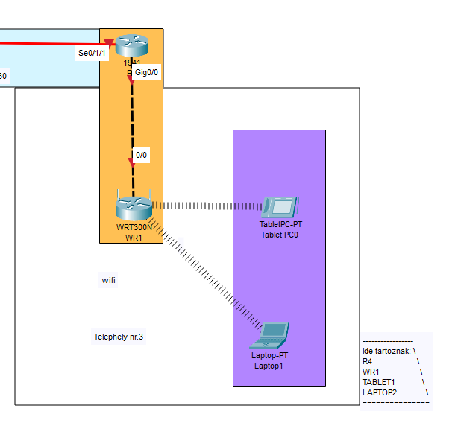-configolja:

-László Róbert

-Tartalma:

-Wifi

|  |  |
| --- | --- |
| Addressek | |
| 192.168.103.0 | 255.255.255.224 |
| 10.10.10.4 | 255.255.255.252 |

----------------------Under Construction---------------------